ФЕДЕРАЛЬНОЕ АГЕНТСТВО ЖЕЛЕЗНОДОРОЖНОГО ТРАНСПОРТА
Федеральное государственное бюджетное образовательное учреждение высшего образования
«Петербургский государственный университет путей сообщения
Императора Александра I»
(ФГБОУ ВО ПГУПС)

Кафедра «История»

РАБОЧАЯ ПРОГРАММА
дисциплины
«ИСТОРИЯ ТРАНСПОРТА» (Б1.В.ДВ.10.2)

для направления
38.03.02 «Менеджмент»

по профилю:
«Маркетинг»

Форма обучения – очная, заочная

по профилю
«Управление человеческими ресурсами»

Форма обучения - очная

Санкт-Петербург
2016
Рабочая программа рассмотрена и обсуждена на заседании кафедры
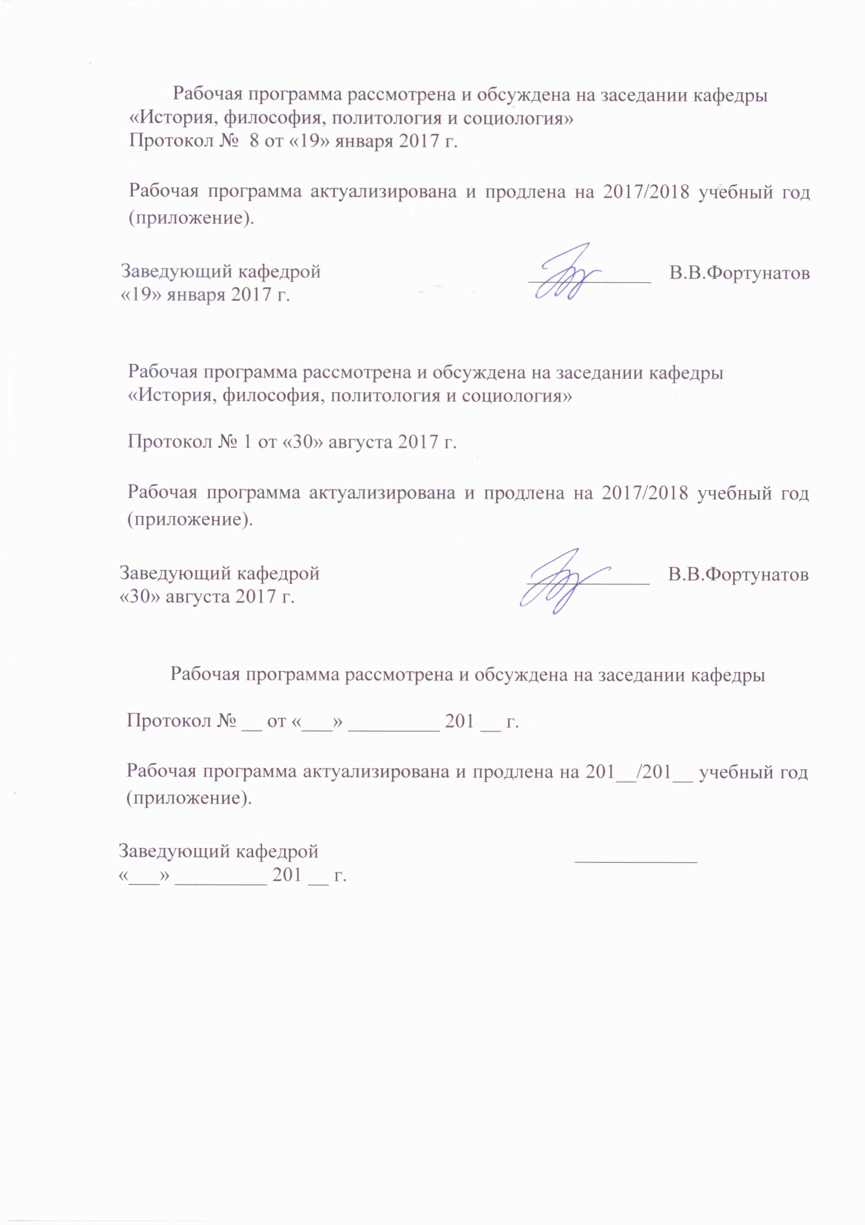«История, философия, политология и социология»
Протокол № 8 от «19» января 2017 г.

Рабочая программа актуализирована и продлена на 2017/2018 учебный год (приложение).

Заведующий кафедрой | ____________ | В.В.Фортунатов
«19» января 2017 г.

Рабочая программа рассмотрена и обсуждена на заседании кафедры «История, философия, политология и социология»

Протокол № 1 от «30» августа 2017 г.

Рабочая программа актуализирована и продлена на 2017/2018 учебный год (приложение).

Заведующий кафедрой | ____________ | В.В.Фортунатов
«30» августа 2017 г.

Рабочая программа рассмотрена и обсуждена на заседании кафедры

Протокол № __ от «___» _________ 201 __ г.

Рабочая программа актуализирована и продлена на 201__/201__ учебный год (приложение).

Заведующий кафедрой | ____________
«___» _________ 201 __ г.

ЛИСТ СОГЛАСОВАНИЙ
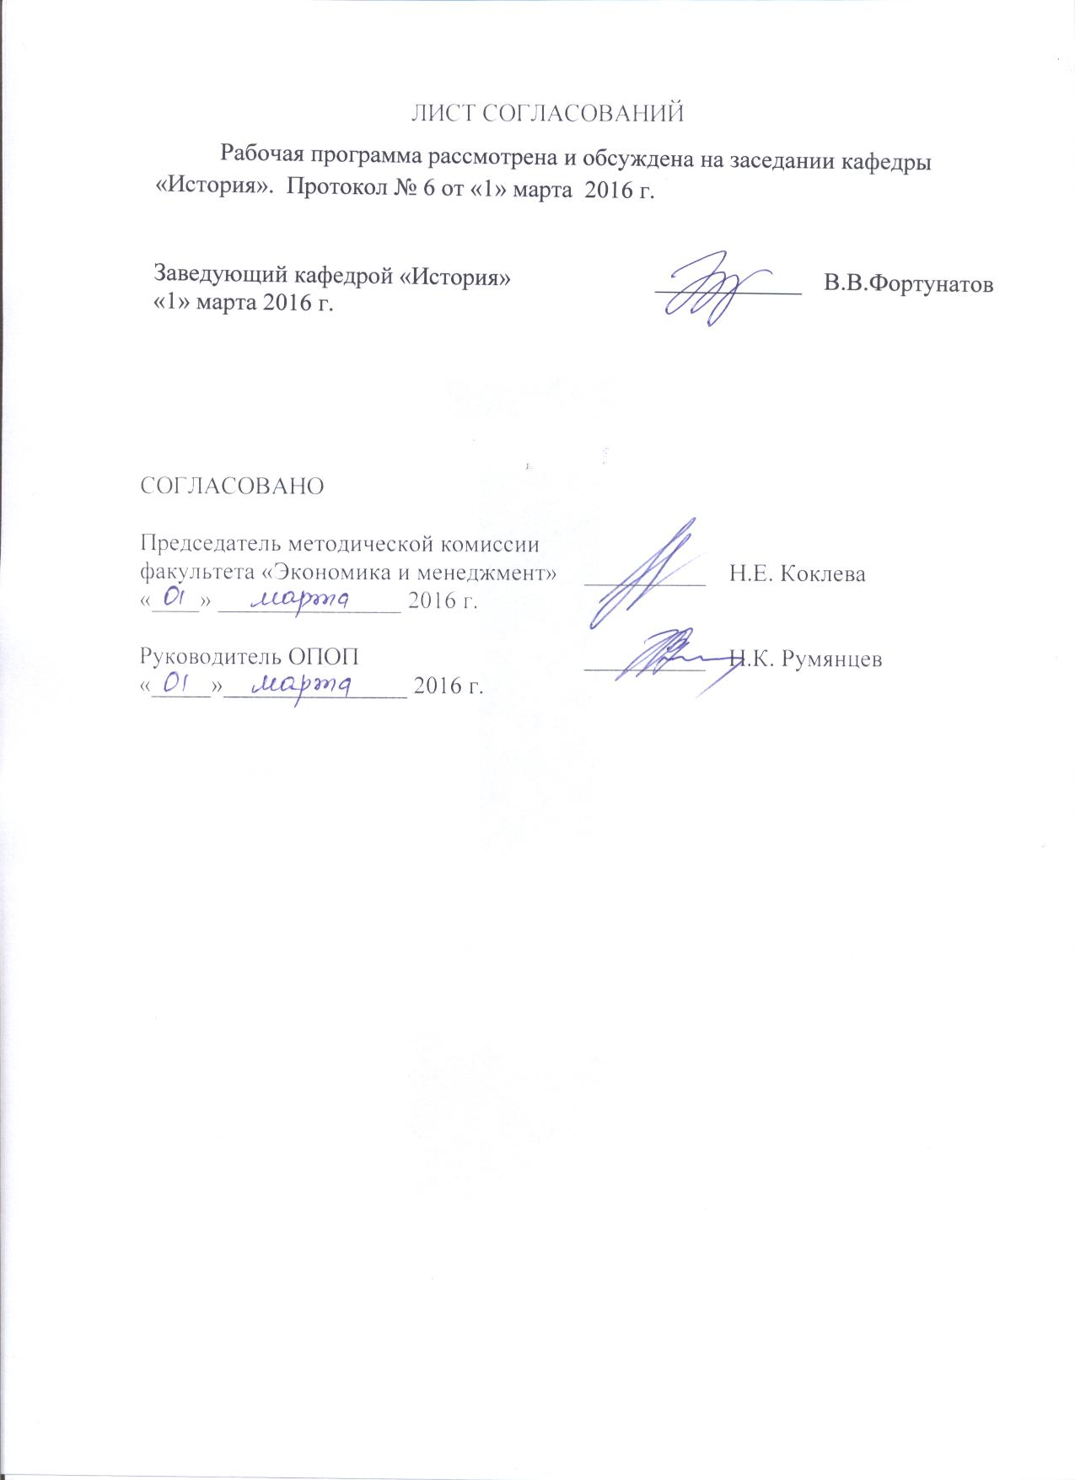Рабочая программа рассмотрена и обсуждена на заседании кафедры
«История».
Протокол № 6 от «01» марта 2016 г.

Заведующий кафедрой «История» | ____________ | В.В. Фортунатов
«01» марта 2016 г.

СОГЛАСОВАНО

Председатель методической комиссии факультета «Экономика и менеджмент» | __________ | Н.Е. Коклева
«01» марта 2016 г.
Руководитель ОПОП | __________ | Н.К. Румянцев
«01» марта 2016 г.
1. Цели и задачи дисциплины

Рабочая программа составлена в соответствии с ФГОС ВО, утвержденным «12» января 2016 г., приказ № 7 по направлению 38.03.02 «Менеджмент», по дисциплине «История транспорта».
Целью изучения дисциплины «ИСТОРИЯ ТРАНСПОРТА» является формирование у студентов комплексного представления о роли транспорта, путей сообщения в развитии России, европейской и мировой цивилизации; формирование систематизированных знаний об основных закономерностях и особенностях развития путей сообщения, с акцентом на особую роль транспорта для России с её огромной территорией и суровым климатом; введение в круг проблем в развитии транспортной инфраструктуры, связанных с областью будущей профессиональной деятельности, выработка навыков получения, анализа и обобщения исторической информации.

Для достижения поставленных целей решаются следующие задачи:
- освоение знаний о роли и особенностях развития транспорта на различных этапах исторического процесса; влиянии транспорта на другие сферы развития различных стран, регионов, цивилизаций;
- формирование понимания работы на транспорте как важной социальной и государственной задачи, как выполнения гражданского и патриотического долга по отношению к своему Отечеству, к народам Российской Федерации, как стремления своими действиями служить интересам России;
- выработка навыков работы с разноплановыми источниками; способность к эффективному поиску информации и критике источников;

2. Перечень планируемых результатов обучения по дисциплине, соотнесенных с планируемыми результатами освоения основной профессиональной образовательной программы

Планируемыми результатами обучения по дисциплине являются: приобретение знаний, умений, навыков и/или опыта деятельности.
В результате освоения дисциплины обучающийся должен:
ЗНАТЬ:
- основные этапы и ключевые события истории транспорта в России, Европе и мире в целом;
- важнейшие достижения в транспортной сфере, краткие биографии выдающихся деятелей, творцов этих достижений.
- место и роль транспортной сферы в формировании макроэкономической среды на различных этапах истории человеческого общества
УМЕТЬ:
- оценивать воздействие транспортной составляющей жизни общества на поведение потребителей, функционирование организаций и органов государственного и муниципального управления в различные исторические эпохи;
- извлекать уроки из исторических событий и на их основе принимать осознанные решения, способствующие формированию гражданской позиции;
- использовать основы экономических знаний для ретроспективного анализа социально-экономического развития
ВЛАДЕТЬ:
- навыками преобразования информации в знание;
- навыками анализа исторических источников;
- приемами ведения дискуссии и полемики.
Приобретенные знания, умения, навыки, характеризующие формирование компетенций, осваиваемые в данной дисциплине, позволяют решать профессиональные задачи, приведенные в соответствующем перечне по видам профессиональной деятельности в п. 2.4 общей характеристики основной профессиональной образовательной программы (ОПОП).
Изучение дисциплины направлено на формирование следующих общекультурных компетенций (ОК):
- способность анализировать основные этапы и закономерности исторического развития общества для формирования гражданской позиции (ОК-2);
- способности использовать основы экономических знаний в различных сферах деятельности (ОК-3);
- способность работать в коллективе, толерантно воспринимая социальные, этнические, конфессиональные и культурные различия (ОК-5);
Изучение дисциплины направлено на формирование следующих профессиональных компетенций (ПК), соответствующих видам профессиональной деятельности, на которые ориентирована программа бакалавриата:
информационно-аналитическая деятельность:
- способность оценивать воздействие макроэкономической среды на функционирование организаций и органов государственного и муниципального управления, выявлять и анализировать рыночные и специфические риски, а также анализировать поведение потребителей экономических благ и формирование спроса на основе знания экономических основ поведения организаций, структур рынков и конкурентной среды отрасли (ПК-9).

Область профессиональной деятельности обучающихся, освоивших данную дисциплину, приведена в п. 2.1 общей характеристики ОПОП.
Объекты профессиональной деятельности обучающихся, освоивших данную дисциплину, приведены в п. 2.2 общей характеристики ОПОП.

3. Место дисциплины в структуре основной профессиональной образовательной программы

Дисциплина «ИСТОРИЯ ТРАНСПОРТА» (Б1.В.ДВ.10.2) относится к вариативной части и является дисциплиной по выбору обучающегося.

4. Объем дисциплины и виды учебной работы

Для очной формы обучения
Вид учебной работы | Всего часов | Семестр
 |  | 1
Контактная работа (по видам учебных занятий)  В том числе:  - лекции (Л)  - практические занятия (ПЗ)  - лабораторные работы (ЛР) | 36  18  18  - | 36  18  18  -
Самостоятельная работа (СРС) (всего) | 36 | 36
Контроль | - | -
Форма контроля знаний | КП, З | КП,З
Общая трудоемкость: час / з.е. | 72/2 | 72/2

Для заочной формы обучения
(профиль «Маркетинг»):
Вид учебной работы | Всего часов | Курс
 |  | 1
Контактная работа (по видам учебных занятий)  В том числе:  - лекции (Л)  - практические занятия (ПЗ)  - лабораторные работы (ЛР) | 8  4  4  - | 8  4  4  -
Самостоятельная работа (СРС) (всего) | 60 | 60
Контроль | 4 | 4
Форма контроля знаний | КП, З | КП, З
Общая трудоемкость: час / з.е. | 72/2 | 72/2

Примечание:
КП – курсовой проект
З – зачет

5. Содержание и структура дисциплины

5.1 Содержание дисциплины
№ п/п | Наименование раздела дисциплины | Содержание раздела
1. | Введение. История транспорта как отрасль исторического знания. | Объект и предмет истории транспорта. Теория, методология и историография истории транспорта. История транспорта России – неотъемлемая часть всемирной истории транспорта: общее и особенное в историческом развитии. Основные направления изучения истории транспорта на современном этапе.
2. | Пути сообщения и развитие транспорта в древнейшую историческую эпоху (до 476 г. н.э.). | Возникновение транспорта как самостоятельной сферы в жизни общества. Возникновение колесного, гужевого транспорта. Развития транспортной инфраструктуры в древних цивилизациях (Египет, Индия, Китай, Междуречье и т.д.).  Развитие кораблестроения и мореплавания в Древней Греции. Особенности каботажного плавания.  Римский водопровод – прообраз трубопроводного транспорта. Римские дороги – основа сети путей сообщения в Древнем Риме.
3. | Развитие путей сообщения и транспортных средств в эпоху раннего средневековья (V-XIV вв.) | Походы и открытия викингов. Пути сообщения в Древней Руси. Формирование и функционирование путей «из варяг в греки» и «из варяг в арабы».  Великий шелковый путь.  Крестовые походы и развитие путей сообщения. Роль морского транспорта в возвышении итальянских средневековых городов-государств (Генуя, Венеция).  Влияние экспансии кочевых (номадических) цивилизаций турок-сельджуков и монголо-татар на транспортную инфраструктуры средневековой Евразии.
4. | Великие географические открытия и начало формирования глобальной сети путей сообщения (конец XV-XVII вв.). | Великие географические открытия и начало Нового времени в Западной Европе. Влияние научных открытий и технических изобретений на развитие транспортных средств (рост тоннажа судов и пр.). Наследие Леонардо да Винчи в транспортной области.  Начало строительства каналов, дорог в Европе.  Состояние путей сообщения в России. Географические открытия русских первопроходцев в Сибири и развитие системы путей сообщения на Востоке страны. Климатические особенности эксплуатации путей сообщения в России.
5. | Революционные изменения в развитии транспорта и промышленный переворот (XVIII-XIX вв.). | Понятие промышленной революции. Изобретение универсального парового двигателя. Появление паровоза и развитие железных дорог. Д. Стефенсон.  Развитие воздухоплавания.  Создание двигателя внутреннего сгорания. Возникновение автомобилестроения и авиастроения.  Возникновение трубопроводного транспорта. Первые нефтепроводы в США.  Первые работы в области ракетной техники.  Развитие водного транспорта, строительство Ладожского, Вышневолоцкого каналов, Мариинской системы. Создание при Петре I российского флота и кораблестроения.Появление пароходов и развитие системы водных сообщений в России.  Манифест Александра I о создании Корпуса инженеров путей сообщения и Института Корпуса инженеров путей сообщения (1809).  Возникновение и развитие железнодорожного транспорта в России. Царскосельская дорога (1837), железная дорога между Санкт-Петербургом и Москвой (1843-1851). Железнодорожное строительство 50-70-х годов XIX в. Государственная политика в отношении железнодорожного транспорта (с 1881 г.). Великий Сибирский путь.
6. | Транспорт в условиях мирного времени и мировых войн (первая половина XX в.). | Переход от эпохи пара к эре использования электрической энергии. Появление трамвая, метро в США, Европе, в других регионах. Развитие железнодорожного транспорта в США, Европе, России, других регионах.  Использование железнодорожного транспорта в условиях крупных военных конфликтов, мировых войн.  Развитие автомобильного транспорта в США, Европе. Строительство автомобильных дорог. Использование авиации в военных и гражданских целях. Появление транспортной авиации, пассажирских перевозок.  Речной, морской и океанский транспорт.
7. | Возрастание роли транспорта в условиях научно-технической революции (вторая половина XX в.). | Научно-техническая революция и ее влияние на ход мирового общественного развития.  Развитие трубопроводного транспорта.  Роль морских перевозок в развитии торгово-экономических отношений в современном мире. Новые типы морских судов.  Конкуренция между авиационным, автомобильным и железнодорожным транспортом. Преимущества и недостатки различных видов транспорта. Появление различных типов самолетов, автомобилей.  Электрификация железнодорожного транспорта. Возникновение и развитие высокоскоростного пассажирского железнодорожного транспорта.
8. | Транспорт России и мировая траспортная сеть в XXI в. | Глобализация мирового экономического, политического и культурного пространства.  Мировая транспортная система. Крупнейшие транспортные узлы.  Влияние радикальных экономических реформ на состояние различных видов транспорта в России.  Ликвидация Министерства путей сообщения и образование Министерства транспорта Российской Федерации. Реформирование железнодорожного транспорта в 2001-2011 годах. Деятельность ОАО «РЖД».

5.2 Разделы дисциплины и виды занятий

Для очной формы обучения:
№ п/п | Наименование раздела дисциплины | Л | ПЗ | ЛР | СРС
1. | Введение. История транспорта как отрасль исторического знания. | 1 | 1 | - | 2
2. | Пути сообщения и развитие транспорта в древнейшую историческую эпоху (до 476 г. н.э.). | 1 | 1 | - | 4
3. | Развитие путей сообщения и транспортных средств в эпоху раннего средневековья (V-XIV вв.) | 4 | 4 | - | 4
4. | Великие географические открытия и начало формирования глобальной сети путей сообщения (конец XV-XVII вв.). | 2 | 2 | - | 4
5. | Революционные изменения в развитии транспорта и промышленный переворот (XVIII-XIX вв.). | 2 | 2 | - | 6
6. | Транспорт в условиях мирного времени и мировых войн (первая половина XX в.). | 2 | 2 | - | 6
7. | Возрастание роли транспорта в условиях научно-технической революции (вторая половина XX в.). | 4 | 4 | - | 6
8. | Транспорт России и мировая траспортная сеть в XXI в. | 2 | 2 | - | 4
Итого |  | 18 | 18 | - | 36

Для заочной формы обучения (профиль «Маркетинг»):
№ п/п | Наименование раздела дисциплины | Л | ПЗ | ЛР | СРС
1. | Введение. История транспорта как отрасль исторического знания. | 0,5 | 0,5 | - | 4
2. | Пути сообщения и развитие транспорта в древнейшую историческую эпоху (до 476 г. н.э.). | 0,5 | 0,5 | - | 6
3. | Развитие путей сообщения и транспортных средств в эпоху раннего средневековья (V-XIV вв.) | 0,5 | 0,5 | - | 6
4. | Великие географические открытия и начало формирования глобальной сети путей сообщения (конец XV-XVII вв.). | 0,5 | 0,5 | - | 6
5. | Революционные изменения в развитии транспорта и промышленный переворот (XVIII-XIX вв.). | 0,5 | 0,5 | - | 10
6. | Транспорт в условиях мирного времени и мировых войн (первая половина XX в.). | 0,5 | 0,5 | - | 10
7. | Возрастание роли транспорта в условиях научно-технической революции (вторая половина XX в.). | 0,5 | 0,5 | - | 10
8. | Транспорт России и мировая траспортная сеть в XXI в. | 0,5 | 0,5 | - | 8
Итого |  | 4 | 4 | - | 60

6. Перечень учебно-методического обеспечения для самостоятельной работы обучающихся по дисциплине

№ п/п | Наименование раздела | Перечень учебно-методического обеспечения
1. | Введение. История транспорта как отрасль исторического знания. | История транспорта: учебное пособие/ под ред. В.В.Фортунатова. – СПб.: ПГУПС, 2013. – С.3-10.  История транспорта: документы, схемы, материалы: учеб. пособие/ под ред. В.В.Фортунатова. – СПб.: ФГБОУ ВПО ПГУПС, 2014. – С.4-6.  История транспорта: метод. указания/ под ред. В.В.Фортунатова, В.И .Голубева. – СПб.: ПГУПС, 2014. – С.10-11.
2. | Пути сообщения и развитие транспорта в древнейшую историческую эпоху (до 476 г. н.э.). | История транспорта: учебное пособие/ под ред. В.В.Фортунатова. – СПб.: ПГУПС, 2013. – С.11-23.  История транспорта: документы, схемы, материалы: учеб. пособие/ под ред. В.В.Фортунатова. – СПб.: ФГБОУ ВПО ПГУПС, 2014. –С.7-21.  История транспорта: метод. указания/ под ред. В.В.Фортунатова, В.И. Голубева. – СПб.: ПГУПС, 2014. – С.11-12.
3. | Развитие путей сообщения и транспортных средств в эпоху раннего средневековья (V-XIV вв.) | История транспорта: учебное пособие/ под ред. В.В.Фортунатова. – СПб.: ПГУПС, 2013. – С.24-37.  История транспорта: документы, схемы, материалы: учеб. пособие/ под ред. В.В.Фортунатова. – СПб.: ФГБОУ ВПО ПГУПС, 2014. –С.22-49.  История транспорта: метод. указания/ под ред. В.В.Фортунатова, В.И.Голубева. – СПб.: ПГУПС, 2014. – С.13-14.
4. | Великие географические открытия и начало формирования глобальной сети путей сообщения (конец XV-XVII вв.). | История транспорта: учебное пособие/ под ред. В.В.Фортунатова. – СПб.: ПГУПС, 2013. – С.38-50.  История транспорта: документы, схемы, материалы: учеб. пособие/ под ред. В.В.Фортунатова. – СПб.: ФГБОУ ВПО ПГУПС, 2014. –С.50-58.  История транспорта: метод. указания/ под ред. В.В.Фортунатова, В.И.Голубева. – СПб.: ПГУПС, 2014. – С.14-15.
5. | Революционные изменения в развитии транспорта и промышленный переворот (XVIII-XIX вв.). | История транспорта: учебное пособие/ под ред. В.В.Фортунатова. – СПб.: ПГУПС, 2013. – С.51-78.  История транспорта: документы, схемы, материалы: учеб. пособие/ под ред. В.В.Фортунатова. – СПб.: ФГБОУ ВПО ПГУПС, 2014. – С. 59-80.  История транспорта: метод. указания/ под ред. В.В.Фортунатова, В.И.Голубева. – СПб.: ПГУПС, 2014. – С.16-17.
6. | Транспорт в условиях мирного времени и мировых войн (первая половина XX в.). | История транспорта: учебное пособие/ под ред. В.В.Фортунатова. – СПб.: ПГУПС, 2013. – С.79-100.  История транспорта: документы, схемы, материалы: учеб. пособие/ под ред. В.В.Фортунатова. – СПб.: ФГБОУ ВПО ПГУПС, 2014. –С. 81-96.  История транспорта: метод. указания/ под ред. В.В.Фортунатова, В.И.Голубева. – СПб.: ПГУПС, 2014. – С.18-19.
7. | Возрастание роли транспорта в условиях научно-технической революции (вторая половина XX в.). | История транспорта: учебное пособие/ под ред. В.В.Фортунатова. – СПб.: ПГУПС, 2013. – С.101-119.  История транспорта: документы, схемы, материалы: учеб. пособие/ под ред. В.В.Фортунатова. – СПб.: ФГБОУ ВПО ПГУПС, 2014. – С. 97-106.  История транспорта: метод. указания/ под ред. В.В.Фортунатова, В.И.Голубева. – СПб.: ПГУПС, 2014. – С.20-21.
8. | Транспорт России и мировая траспортная сеть в XXI в. | История транспорта: учебное пособие/ под ред. В.В.Фортунатова. – СПб.: ПГУПС, 2013. – С.120-129.  История транспорта: документы, схемы, материалы: учеб. пособие/ под ред. В.В.Фортунатова. – СПб.: ФГБОУ ВПО ПГУПС, 2014. –С.107-130.  История транспорта: метод. указания/ под ред. В.В.Фортунатова, В.И.Голубева. – СПб.: ПГУПС, 2014. – С.21-23.

7. Фонд оценочных средств для проведения текущего контроля успеваемости и промежуточной аттестации обучающихся по дисциплине

Фонд оценочных средств по дисциплине является неотъемлемой частью рабочей программы и представлен отдельным документом, рассмотренным на заседании кафедры и утвержденным заведующим кафедрой.

8. Перечень основной и дополнительной учебной литературы, нормативно-правовой документации и других изданий, необходимых для освоения дисциплины

8.1 Перечень основной учебной литературы, необходимой для освоения дисциплины

- История транспорта: учеб. пособие/ под ред. В.В.Фортунатова. – СПб.: Петербургский государственный университет путей сообщения, 2013. – 417 с.
- История транспорта: документы, схемы, материалы: учеб. пособие/ под ред. В.В.Фортунатова. – СПб.: ФГБОУ ВПО ПГУПС, 2014. -136 с.

8.2 Перечень дополнительной учебной литературы, необходимой для освоения дисциплины

- История науки и техники (применительно к транспорту): учеб. пособие./ под ред. В.В.Фортунатова. – СПб.: Петербургский государственный университет путей сообщения, 2011. – 296 с.

8.3 Перечень нормативно-правовой документации, необходимой для освоения дисциплины
При освоении данной дисциплины нормативно-правовая документация не используется.

8.4 Другие издания, необходимые для освоения дисциплины

- История транспорта: метод. указания/ под ред. В.В.Фортунатова, В.И. Голубева. – СПб.: ПГУПС, 2014. – 24 с.
- Вопросы истории естествознания и техники / РАН. – М.: Наука, 1980 - . Выходит ежеквартально.

9. Перечень ресурсов информационно-телекоммуникационной сети «Интернет», необходимых для освоения дисциплины

- TR.ru (Транспорт в России) — ежедневное электронное издание, посвященное средствам передвижения в России, странах ближнего и дальнего зарубежья. [Электронный ресурс]. Режим доступа: http://www.tr.ru, свободный. — Загл. с экрана.
- Электронно-библиотечная система ibooks.ru [Электронный ресурс]. Режим доступа: http://ibooks.ru/ — Загл. с экрана.
- Электронно-библиотечная система ЛАНЬ [Электронный ресурс]. Режим доступа: https://e.lanbook.com/books — Загл. с экрана.
- Личный кабинет обучающегося и электронная информационно-образовательная среда [Электронный ресурс]. Режим доступа: http://sdo.pgups.ru (для доступа к полнотекстовым документам требуется авторизация).

10. Методические указания для обучающихся по освоению дисциплины

Порядок изучения дисциплины следующий:
- Освоение разделов дисциплины производится в порядке, приведенном в разделе 5 «Содержание и структура дисциплины». Обучающийся должен освоить все разделы дисциплины с помощью учебно-методического обеспечения, приведенного в разделах 6, 8 и 9 рабочей программы.
- Для формирования компетенций обучающийся должен представить выполненные типовые контрольные задания или иные материалы, необходимые для оценки знаний, умений, навыков и (или) опыта деятельности, предусмотренные текущим контролем (см. фонд оценочных средств по дисциплине).
- По итогам текущего контроля по дисциплине, обучающийся должен пройти промежуточную аттестацию (см. фонд оценочных средств по дисциплине).

11. Перечень информационных технологий, используемых при осуществлении образовательного процесса по дисциплине, включая перечень программного обеспечения и информационных справочных систем

Перечень информационных технологий, используемых при осуществлении образовательного процесса по дисциплине:
- технические средства (компьютерная техника - персональные компьютеры, проектор, интерактивная доска);
- методы обучения с использованием информационных технологий (демонстрация мультимедийных материалов);
- личный кабинет обучающегося и электронная информационно-образовательная среда [Электронный ресурс]. Режим доступа: http://sdo.pgups.ru (для доступа к полнотекстовым документам требуется авторизация).
- Интернет-сервисы и электронные ресурсы (поисковые системы, электронная почта, онлайн-энциклопедии и справочники, электронные учебные и учебно-методические материалы) согласно п. 9 рабочей программы)
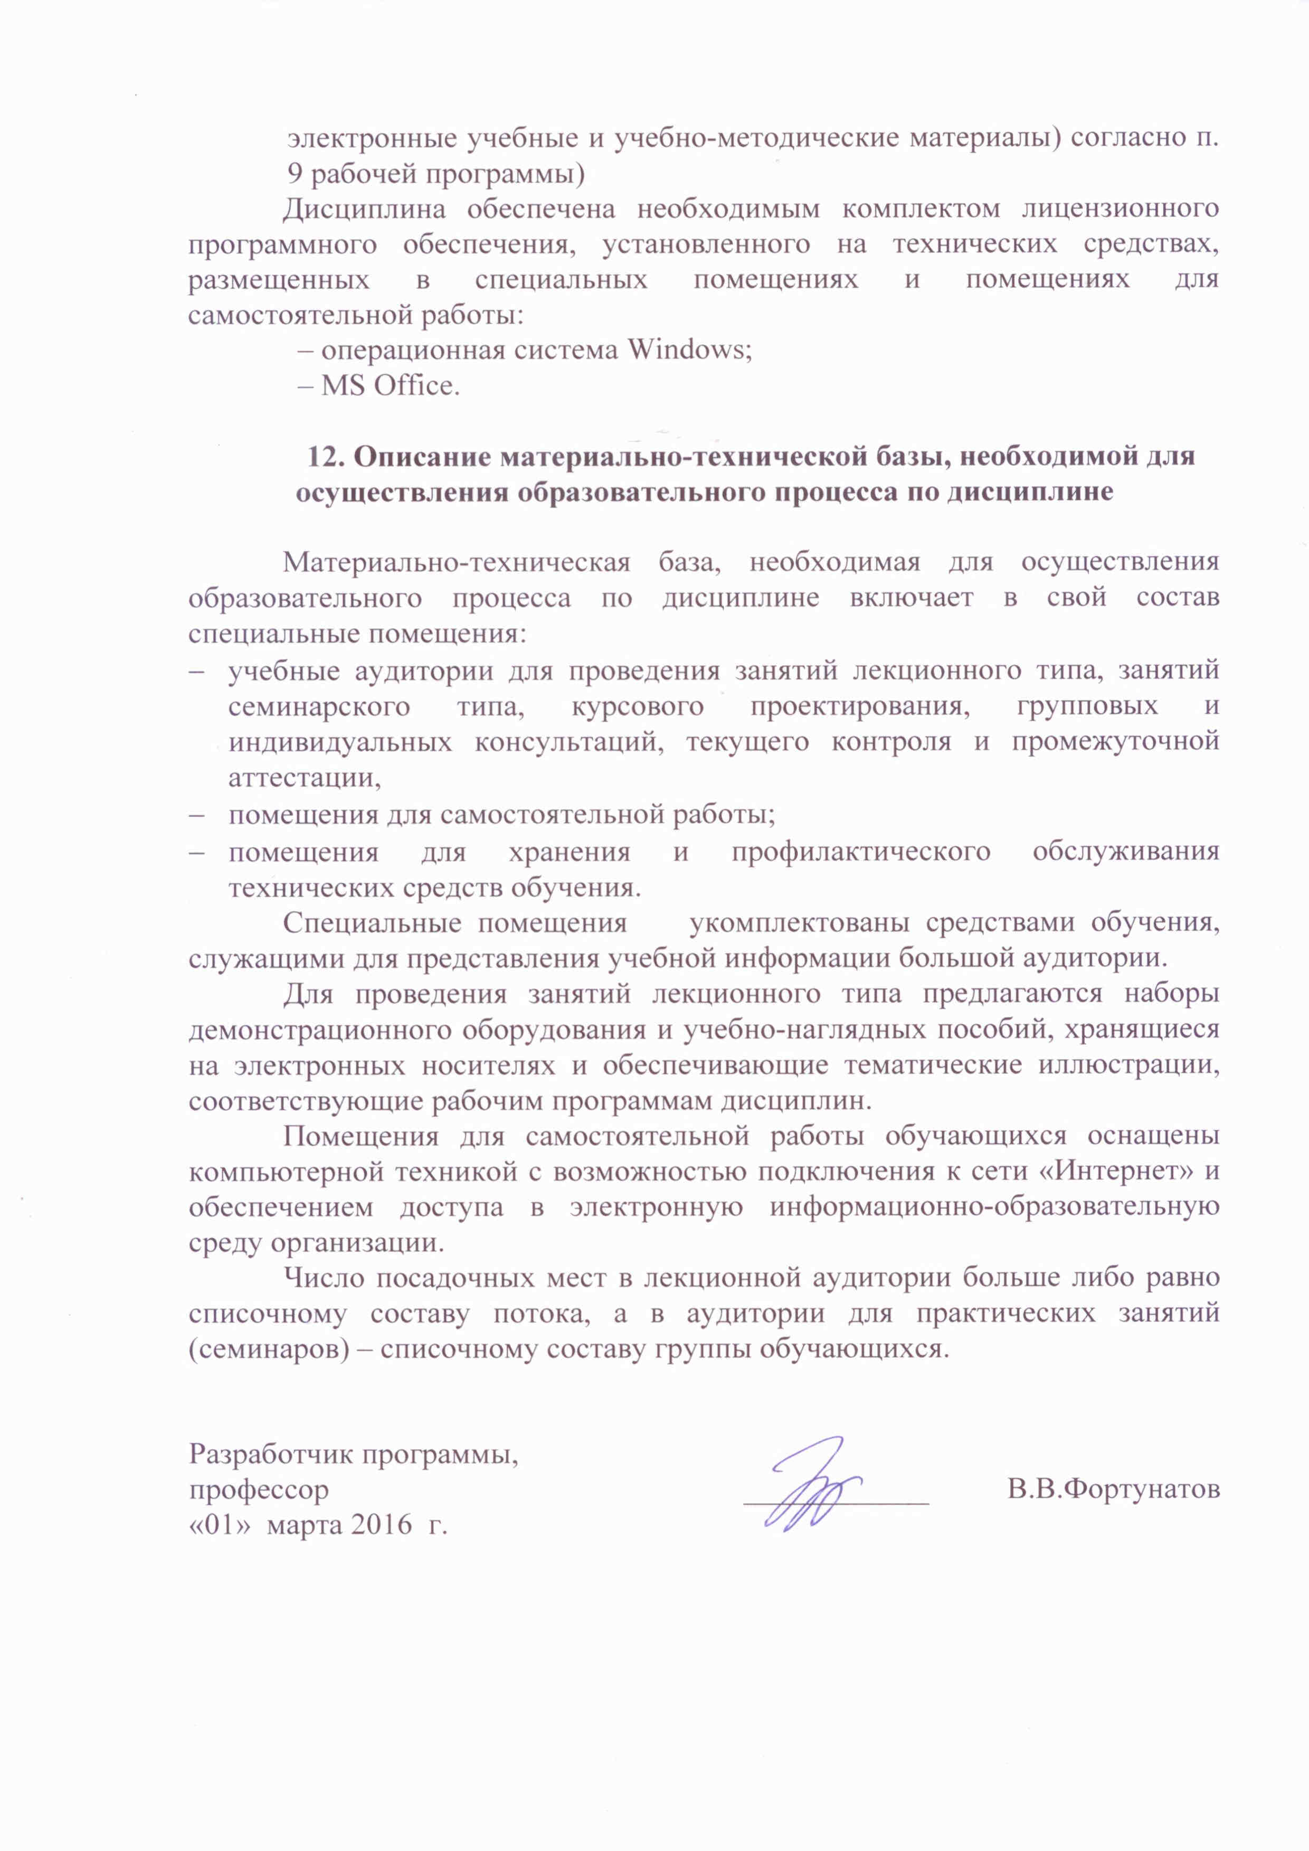Дисциплина обеспечена необходимым комплектом лицензионного программного обеспечения, установленного на технических средствах, размещенных в специальных помещениях и помещениях для самостоятельной работы:
– операционная система Windows;
– MS Office.

12. Описание материально-технической базы, необходимой для осуществления образовательного процесса по дисциплине

Материально-техническая база, необходимая для осуществления образовательного процесса по дисциплине включает в свой состав специальные помещения:
- учебные аудитории для проведения занятий лекционного типа, занятий семинарского типа, курсового проектирования, групповых и индивидуальных консультаций, текущего контроля и промежуточной аттестации,
- помещения для самостоятельной работы;
- помещения для хранения и профилактического обслуживания технических средств обучения.
Специальные помещения укомплектованы средствами обучения, служащими для представления учебной информации большой аудитории.
Для проведения занятий лекционного типа предлагаются наборы демонстрационного оборудования и учебно-наглядных пособий, хранящиеся на электронных носителях и обеспечивающие тематические иллюстрации, соответствующие рабочим программам дисциплин.
Помещения для самостоятельной работы обучающихся оснащены компьютерной техникой с возможностью подключения к сети «Интернет» и обеспечением доступа в электронную информационно-образовательную среду организации.
Число посадочных мест в лекционной аудитории больше либо равно списочному составу потока, а в аудитории для практических занятий (семинаров) – списочному составу группы обучающихся.

Разработчик программы,  профессор | ____________ | В.В.Фортунатов
«01» марта 2016 г.

